**BỆNH ÁN TIÊU HOÁ**

1. **Hành chính**

Họ và tên: Hoàng Văn Đệ Tuổi: 64 tuổi (1958) Giới tính: Nam

Nghề nghiệp:

Địa chỉ: Bình Phước

Ngày nhập viện: 6/6/2022 tại khoa Cấp cứu - BV ĐHYD

1. **Lý do nhập viện:** Nôn ra máu
2. **Bệnh sử:** BN là người trực tiếp khai bệnh:

Cách nhập viện 5 ngày, BN **đau vùng hạ sườn P & thượng vị**, không lan, đau liên tục, âm ỉ, mức độ 3/10, tăng đau khi ấn, không tư thế giảm đau, không điều trị gì.

Cách nhập viện 1 ngày, BN đi khám định kỳ Xơ gan tại BV ĐHYD thì đột ngột **nôn ra máu**, màu đỏ tươi kèm vài cục máu đông, không lẫn dịch dạ dày, không lẫn thức ăn hoặc đàm. BN nôn **4 lần liên tục/ngày**, mỗi lần khoảng 1 chén cơm/lần (**200 - 250ml**). Sau nôn ra máu, BN hoa mắt, chóng mặt 🡪 Nhập cấp cứu BV ĐHYD

Trong quá trình bệnh, BN không chảy máu mũi, không ho, không khó thở, không đau ngực, không sốt, không vàng da, nước tiểu trong, đi tiêu tiểu bình thường, phân vàng đóng khuân, đi tiêu không có khối sa, không chảy máu chân răng, xuất huyết dưới da. BN sụt **10 kg/3 tháng (62 🡪52 kg), ăn uống kém**.

**Tình trạng lúc nhập viện:**

BN tỉnh, tiếp xúc được

NT: 65l/p **HA: 92/55 mmHg** **NT: 22l/p** T: 360C **SpO2: 92%**

**Niêm nhạt**

Không phù chân

**Mạch nhẹ**, tim đều

Thở không co kéo, phổi không rale

Bụng mềm, **ấn đau quanh rốn**

Thăm trực tràng: Phân vàng theo găng

**Diễn tiến sau nhập viện:**

N1: Giảm đau bụng, không nôn ra máu, bớt chóng mặt, hoa mắt

Xuất hiện **sốt 38,50C** (buổi chiều tối)

**Đi cầu nhiều lần (5lần/ngày), phân vàng lỏng**

1. **Tiền căn**
2. Bản thân

Nội khoa:

* Xơ gan: Cách NV 1 năm, đi khám do bụng to dần (2lần/năm), được chẩn đoán Xơ gan do rượu tại BV ĐHYD, không rõ toa thuốc điều trị.
* Loét dạ dày: Cách NV 1 năm, được chẩn đoán Loét dạ dày tại BV ĐHYD, không rõ toa thuốc điều trị
* Chưa ghi nhận tiền căn THA, ĐTĐ, bệnh lý tim mạch, hô hấp, bệnh thận mạn
* Chưa ghi nhận tiền căn từng ói ra máu, đi tiêu phân đen,
* Chưa ghi nhận tiền căn viêm gan siêu vi B, C.
* Chưa ghi nhận tiền căn Ung thư dạ dày, trào ngược dạ dày thực quản, polyp đại trực tràng, túi thừa đại tràng, loét đại trực tràng, trĩ, áp xe hậu môn.

Ngoại khoa: Chưa ghi nhận tiền căn phẫu thuật

Thói quen – dị ứng:

* HTL
* Rượu bia:
* Không ghi nhận tiền căn dị ứng thuốc, thức ăn
* Chưa chích ngừa vaccin HBV, HCV
* Hiện đang sử dụng thuốc không rõ loại, không có toa thuốc.

1. Gia đình

Chưa ghi nhận tiền căn viêm gan siêu vi B, C; Xơ gan; Polyp đại trực tràng; Túi thừa đại tràng; THA, ĐTĐ, bệnh tim mạch, thận.

1. **Lược qua các cơ quan: 8h 7/6/2022**

Thần kinh: Không đau đầu, còn hơi chóng mặt

Tim mạch: Không đau ngực, không hồi hộp đánh trống ngực

Hô hấp: Không khó thở, không ho

Thận: Nước tiểu trong, thể tích nước tiểu 500ml/lần, không tiểu gắt buốt

Tiêu hoá: **Đau thượng vị & hạ sườn phải, sụt 10kg/3 tháng, đi cầu nhiều lần, sốt 38,50C**

Cơ xương khớp: Không đau khớp, không yếu liệt

1. **Khám: 8h 7/6/2022**
2. **Tổng quát**

**BN tỉnh, lừ đừ, tiếp xúc chậm**

**NT: 103 l/p** HA: 125/80 mmHg NT: 19 l/p SpO2: 98% khí trời T: 37,50C

**Niêm nhạt, vàng mắt, vàng da**

Không chảy máu mũi, không chảy máu từ niêm mạc miệng

Không chảy máu chân răng, không xuất huyết dưới da

Tuyến mang tai không to

Không lòng bàn tay son

Không phù chân

**Run vẫy**

1. **Đầu mặt cổ**

Đầu mặt cổ đối xứng

Khí quản không lệch, tuyến giáp không to

**Hạch thượng đòn T không sờ chạm**

1. **Ngực**

Lồng ngực cân đối, di động đều theo nhịp thở

Không phập phồng cánh mũi, không co kéo cơ hô hấp phụ

**Dấu sao mạch**

Tim đều, 103l/p, T1, T2 rõ, không âm thổi

Phổi trong, không rale

1. **Bụng**

Bụng mềm**, bè sang hai bên**, di động theo nhịp thở, không sẹo mổ cũ

Không tuần hoàn bàng hệ

Nghe âm ruột:

**Gõ: Gõ đục vùng thấp**

**Sờ: Ấn đau hượng vị & hạ sườn P**

**Gan to, dưới hạ sườn phải 4cm**

Lách không sờ chạm

Không đề kháng thành bụng

1. **Cơ xương khớp:**

Không yếu liệt, không dấu thần kinh khu trú

1. **Hậu môn trực tràng:** Chưa khám
2. **Tóm tắt bệnh án**

BN nam, 64 tuổi, bệnh 5 ngày, nhập viện vì nôn ra máu. Qua thăm khám và hỏi bệnh ghi nhận:

TCCN:

* Nôn ra máu
* Đau thượng vị & hạ sườn P
* Sụt 10kg/3 tháng
* Sốt
* Tiêu phân lỏng vàng, 5 lần/ngày

TCTT:

* Thời điểm cấp cứu:
  + HA: 92/55 mmHg
  + NT: 22 l/p
  + SpO2: 92%
  + Niêm nhạt
  + Mạch nhẹ
  + Ấn đau quanh rốn
* Thời điểm khám:
  + Lừ đừ, tiếp xúc chậm
  + NT: 103l/p
  + Niêm nhạt
  + Vàng mắt, vàng da
  + Dấu sao mạch
  + Run vẫy
  + Gõ đục vùng thấp
  + Ấn đau hượng vị & hạ sườn P
  + Gan to, dưới hạ sườn phải 4cm

Tiền căn:

* Xơ gan
* Loét dạ dày
* Rượu bia

1. **Đặt vấn đề**
2. XHTH trên
3. HC nhiễm trùng
4. HC suy tế bào gan
5. HC tăng áp lực tĩnh mạch cửa
6. Run vẫy
7. Tiền căn: Xơ gan, loét dạ dày, rượu
8. **Biện luận**
9. **XHTH trên**
10. **BN thực sự nôn ra máu vì**:

* Nôn ra máu, màu đỏ tươi kèm vài cục máu đông, không lẫn đàm.
* Không chảy máu mũi, không ho, không khó thở, không đau ngực, không chảy máu chân răng
* Khám: Không chảy máu mũi, không chảy máu chân răng

1. **Vị trí XHTH:** XHTH trên vì BN nôn ra máu, phân vàng theo găng khi thăm trực tràng
2. **Mức độ XHTH tại cấp cứu:**

* Bệnh sử: Nôn ra máu ~2 lít máu 🡪 Nặng
* Tri giác: Tỉnh, tiếp xúc được 🡪 Nhẹ - TB
* Mạch: 65 l/p 🡪 Nặng

Thường XHTH mạch thường tăng, mà mạch 65 l/p 🡪 Giai đoạn mạch giảm, HA tụt

* HA: 92/55 mmHg 🡪 HA tụt 🡪 Nặng
* NT: 22l/p 🡪 TB
* Mạch nhẹ 🡪 TB
* Mức độ XHTH nặng 🡪 Đề nghị CLS: CTM (Hb & Hct)

1. **Nguyên nhân XHTH trên:**

* ***Vỡ giãn TM thực quản:***

+ LS: Nôn ra máu, màu đỏ tươi kèm vài cục máu đông, không lẫn thức ăn.

+ Nguyên nhân vỡ giãn TMTQ nghĩ nhiều do Xơ gan:

* + HC suy tế bào gan
  + HC tăng áp lực TM cửa
  + Tiền căn: XG
* Viêm trợt dạ dày: Viêm trợt thường gây XHTH nhẹ, tự giới hạn sau 24h. Mà BN XHTH mức độ nặng 🡪 Không nghĩ
* ***Loét dạ dày:***

+ BN đau bụng vùng thượng vị, ấn đau thượng vị, tiền căn loét dạ dày

+ Tuy nhiên, BN nôn ra máu, màu đỏ tươi kèm vài cục máu đông, không lẫn thức ăn và dịch vị dạ dày

* Ít nghĩ 🡪 CLS: Nội soi thực quản dạ dày tá tràng (khi sinh hiệu ổn định)
* ***Ung thư dạ dày:***

+ BN không đi tiêu phân đen, không sờ được khối ở thượng vị

+ Tuy nhiên, BN lớn tuổi, chưa loại trừ tiêu máu ẩn trong phân, BN có sụt 10kg/3 tháng

* Ít nghĩ 🡪 CLS: Nội soi thực quản dạ dày tá tràng (khi sinh hiệu ổn định)
* Malory Weiss: BN ói 4 lần/ngày 🡪 Không nghĩ

1. **Diễn tiến XH:** Thời điểm1 ngày sau nhập viện:

* LS: BN hết nôn ra máu, phân vàng lỏng
* HA: 125/80 mmHg, NT: 19 l/p
* Hiện ổn 🡪 Đề nghị CLS: CTM

1. **Biến chứng XHTH**

* ***Thiếu máu cấp:*** BN mạch tụt (65l/p); HA tụt (92/55 mmHg), nhịp thở tăng (22l/p), BN kèm niêm nhạt 🡪 Thiếu máu cấp trên nền mạn 🡪 Đề nghị CTM xác định NN thiếu máu mạn khi BN ổn định.
* ***Shock giảm thể tích***: Nôn ~ 2l máu, mạch tụt, HA tụt 🡪 Shock giảm thể tích 🡪 Cấp cứu
* ***Tổn thương thận cấp:*** Thể tích nước tiểu bình thường. Tuy nhiên, BN shock giảm thể tích, có 50-60% AKI thể không thiểu niểu 🡪 Đề nghị CLS: CreHT lúc nhập viện, 12h, 24h; theo dõi lượng nước tiểu.

1. **HC suy tế bào gan:** Niêm nhạt, vàng mắt, vàng da, dấu sao mạch, báng bụng 🡪 HC suy tế bào gan. Nguyên nhân HC suy tế bào gan gồm:

* Viêm gan cấp: BN không có HC nhiễm siêu vi (đau nhức cơ), BN này vàng da mạn, không tiền căn nhiễm virus 🡪 Không nghĩ
* Viêm gan mạn: BN không ghi nhận tiền căn nhiễm siêu vi, chưa tiêm vaccin HBV 🡪 CLS: HbsAg, antiHCV
* Xơ gan: BN có HC suy tế bào gan & HC tăng áp lực tĩnh mạch cửa, khám gan to dưới hạ sườn phải 4cm, tiền căn Xơ gan 1 năm đang điều trị
* Nghĩ nhiều 🡪 Đề nghị CLS chức năng gan

+ Xơ gan mất bù: BN có báng bụng, ói ra máu

+ Nguyên nhân:

BN sử dụng rượu nhiều 🡪 Nghĩ nhiều

HBV, HCV: BN chưa tiêm vaccin HBV, chưa ghi nhận tiền căn viêm gan siêu vi B, C 🡪 Ít nghĩ 🡪 CLS: HbsAg, antiHCV

Viêm gan thoái hóa mỡ không do rượu: BN không béo phì, không ghi nhận RL lipid máu, ĐTĐ 🡪 Không nghĩ

+ Biến chứng XG:

Hội chứng gan thận: Thể tích nước tiểu bình thường. Tuy nhiên, BN shock giảm thể tích, có 50-60% AKI thể không thiểu niểu 🡪 Đề nghị CLS: CreHT lúc nhập viện, 12h, 24h; theo dõi lượng nước tiểu.

Hội chứng não gan: BN có run vẫy, không có ngủ lim, ngủ gà, không mất định hướng không gian, thời gian 🡪 HC não gan độ I

VPMNK NP: BN có báng TB, có sốt, HC nhiễm trùng nhưng không có đề kháng thành bụng 🡪 Đề nghị Chọc dò dịch báng

* Ung thư gan: BN lớn tuổi, có xơ gan 🡪 Không loại trừ 🡪 CLS: AFP, siêu âm bụng

1. **HC tăng áp lực tĩnh mạch cửa:** BN có báng bụng lượng TB, nôn ra máu nghĩ do vỡ giãn TM thực quản. Nguyên nhân HC tăng áp lực tĩnh mạch cửa gồm:

* Trước gan:
  + Hẹp TM cửa bẩm sinh: Thường gây tăng áp cửa khi còn bé 🡪 Không nghĩ
  + Tắc TM cửa, TM lách (HC Banti): BN không nằm lâu, không bất động 🡪 Không nghĩ
  + Khối u chèn ép hệ TM cửa: BN có sụt cân, nhưng sốt cấp tính, không vã mồ hôi, không thấy khối u 🡪 Không nghĩ
* Tại gan:
  + Viêm gan: đã biện luận
  + Xơ gan: Đã biện luận
  + Ung thư gan: Đã biện luận
* Sau gan:
  + HC Budd - Chiari: Không có YT nguy cơ (nằm lâu, bất động, đa hồng cầu) 🡪 Không nghĩ
  + Viêm màng ngoài tim co thắt: Không đau ngực, khó thở, khám tim không có tiếng cọ màng ngoài tim, huyết áp hiện ổn 🡪 Không nghĩ

1. **Rung vẫy** (Đã biện luận)
2. **Chẩn đoán sơ bộ - phân biệt**

**Chẩn đoán sơ bộ:**

XHTH trên, mức độ nặng, nghĩ do vỡ giãn TM thực quản, tạm ổn, biến chứng shock giảm thể tích, theo dõi tổn thương thận cấp - Xơ gan mất bù do rượu biến chứng HC não gan độ I, theo dõi VPMNK NP, HC gan thận – Theo dõi ung thư gan

**Chẩn đoán phân biệt:**

1) XHTH trên, mức độ nặng, nghĩ do vỡ giãn TM thực quản, tạm ổn, biến chứng shock giảm thể tích, TD tổn thương thận cấp - Xơ gan mất bù do viêm gan siêu vi B, C biến chứng HC não gan độ I, TD VPMNK NP, HC gan thận - TD ung thư gan

2) XHTH trên, mức độ nặng, nghĩ do loét dạ dày tạm ổn, biến chứng shock giảm thể tích, TD tổn thương thận cấp - Xơ gan mất bù do rượu biến chứng HC não gan độ I, TD VPMNK NP, HC gan thận - TD ung thư gan

3) XHTH trên, mức độ nặng, nghĩ do ung thư dạ dày tạm ổn, biến chứng shock giảm thể tích, TD tổn thương thận cấp - Xơ gan mất bù do rượu biến chứng HC não gan độ I, TD VPMNK NP, HC gan thận - TD ung thư gan

1. **Đề nghị CLS**

**CLS thường quy:** CTM, nhóm máu, đường huyết, ECG, XQ ngực thẳng, AST, ALT, Biland lipid, Siêu âm bụng, TPTNT, Ion đồ máu, BUN, CreatininHT

**CLS chẩn đoán XHTH:**

*Chẩn đoán XHTH, vị trí, nguyên nhân XHTH:* Nội soi thực quản dạ dày tá tràng

*Mức độ XHTH:* CTM

*Biến chứng:* KMĐM, lactate máu; CreHT lúc nhập viện, 12h, 24h.

**CLS chẩn đoán xơ gan:**

*Chẩn đoán xơ gan:*

* HC STBG: PT,INR, aPTT, aPTT, Albumin máu, Protid máu, bilan lipid; Bilirubin toàn phần, gián tiếp, trực tiếp, NH3; AST, ALT
* HC TALTMC: Siêu âm bụng, nội soi thực quản dạ dày - tá tràng (bất cứ thời điểm nào được chẩn đoán XG), đo độ đàn hồi gan

*Giai đoạn (Child-Pugh):* Bilirubin máu toàn phần; Albumin máu; TQ, INR; Siêu âm bụng

*Nguyên nhân:*

* HbsAg, HBV-DNA; anti HCV
* AST, ALT, GGT
* Bilirubin máu toàn phần, trực tiếp, gián tiếp

*Biến chứng:*

* Bệnh não gan: NH3, EEG
* Hội chứng gan thận: BUN, CreHT lúc nhập viện, 12h, 24h.
* VPMNK NP: CTM, CRP; Chọc dò & sinh hóa dịch màng bụng; Cấy máu
* Ung thư gan: Siêu âm bụng, AFP máu

1. **Kết quả CLS**
2. **Nội soi thực quản dạ dày tá tràng**

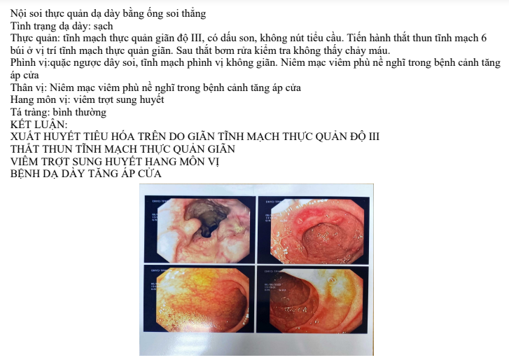

* KL: XHTH trên do vỡ giãn TM thực quản độ III, có dấu son (nguy cơ tái xuất huyết)
* Viêm trợt sung huyết hang môn vị 🡪 Không nghĩ là NN gây XHTH trên

1. **CTM**

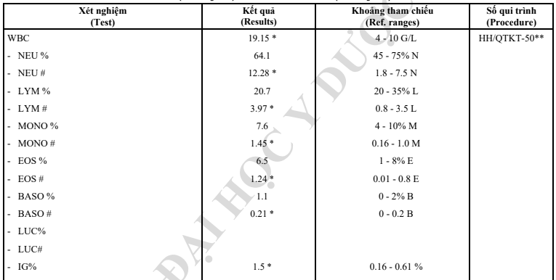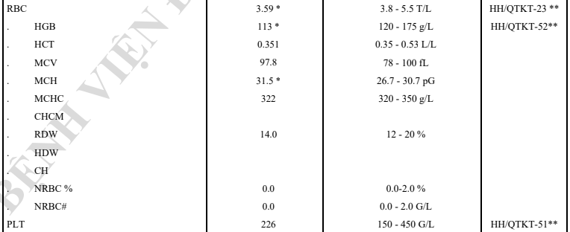

* KL: Hb 11,3 🡪 giảm nhẹ. Tuy nhiên, giai đoạn đầu của mất máu Hb có thể chưa giảm 🡪 Đánh giá lại sau 24h 🡪 Chỉ định truyền máu dù Hb bao nhiêu vì BN XHTH trên mức độ nặng
* WBC 19,15 🡪 Tăng cao, nhưng CRP, PCT thấp, tại thời điểm nhập viện BN không sốt 🡪 Nghĩ do phản ứng của tuỷ do mất máu cấp
* Ngày 1 sau nhập viện, BN bắt đầu sốt 🡪 XN lại CTM, CRP, PCT.

1. **KMĐM, Lactate**

| pH: 7.429  pCO2: 32.4  pO2: 90.7  HCO3: 22.1 | Lactate: 3.77  AG 16.7  P/F 431 | Na 130.5  K 5.49  Hct 35.5% |
| --- | --- | --- |

* Lactate tăng

1. **Sinh hoá**

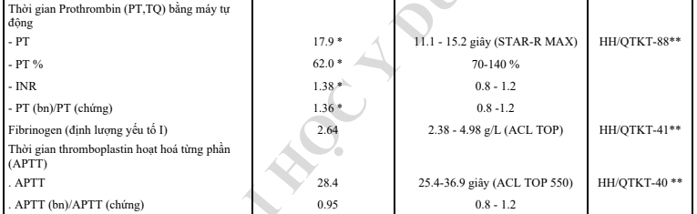

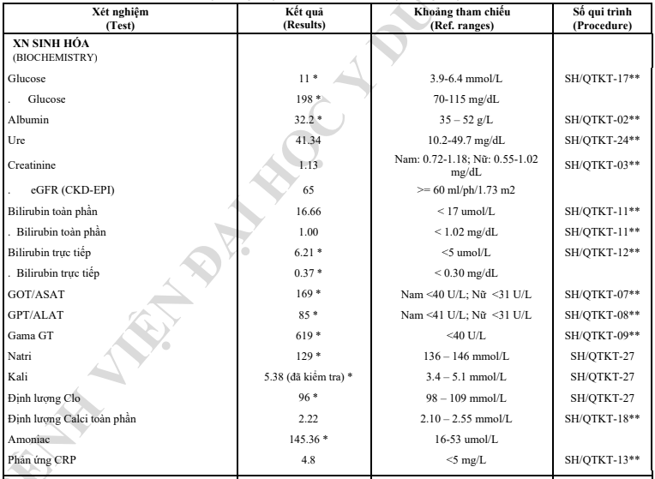

* KL: BN có RLĐM, albumin giảm, **Bilirubin trực tiếp tăng**, NH3 tăng, AST, ALT, GGT tăng;

1< AST/ALT < 2 🡪 Hội chứng suy tế bào gan

* Child – Pugh: 8 điểm 🡪 Child B

+ HC não gan: Độ I 🡪 2 điểm

+ Báng bụng: Dịch bụng lượng ít 🡪 2 điểm

+ Albumin: 32,2 g/L 🡪 2 điểm

+ Bilirubin: 1mg/dl 🡪 1 điểm

+ INR: 1,38 🡪 1 điểm

* Biến chứng:

+ HC não gan: Run vẫy, NH3 tăng cao 🡪 Cần EEG: Mong đợi thấy sóng 3 pha, chậm, biên độ cao

+ HC gan thận: BUN, CreHT bình thường 🡪 Không nghĩ

*+ VPMNKNP: Không thấy có chọc dò dịch báng trên BN này.*

+ Hạ Na, hạ K, hạ Cl 🡪 Nghĩ do BN ăn uống kém

1. **Siêu âm bụng**

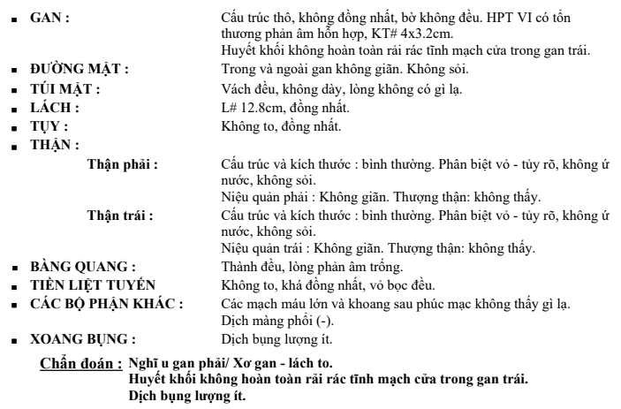

* KL: Xơ gan (Gan thô, không đồng nhất, bờ không đều), Lách to, dịch bụng lượng ít 🡪 HC tăng áp lực TM cửa
* Chẩn đoán xác định xơ gan, child B
* U gan 🡪 XN AFP + CTscan bụng có cản quang 🡪 Xác định bản chất u gan có phải HCC

1. **XN miễn dịch**

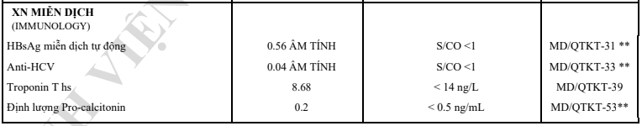

* Nguyên nhân: Không nghĩ do HBV, HCV
* Nghĩ nhiều do rượu do: GGT tăng cao

1. **Xray**

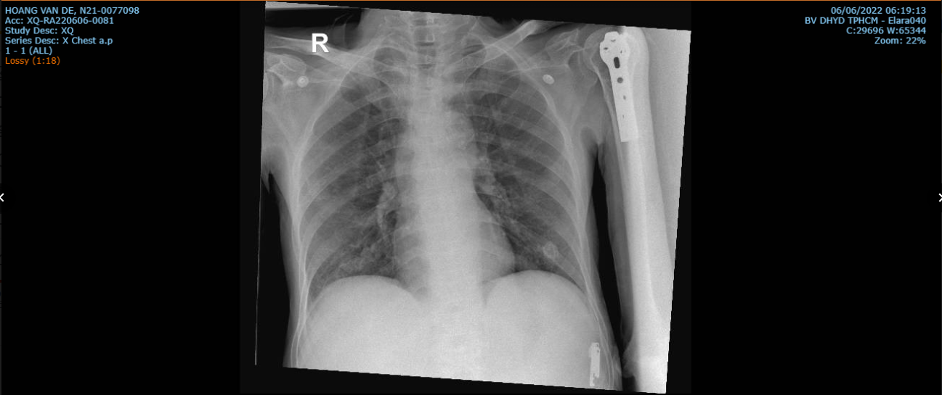

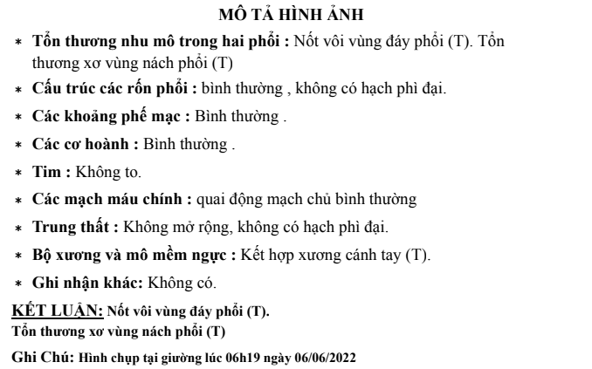

1. **Chẩn đoán xác định**

XHTH trên, mức độ nặng, do vỡ giãn TM thực quản, tạm ổn, biến chứng shock giảm thể tích - Xơ gan Child B do rượu biến chứng HC não gan độ I, theo dõi VPMNK NP – Theo dõi u gan

1. **Điều trị**
2. **Mục tiêu điều trị**

**Cấp cứu XHTH:**

* Thở O2
* Bồi hoàn thể tích tuần hoàn
* Truyền máu, điều chỉnh rối loạn đông máu
* Nhịn ăn uống
* Kháng sinh phòng ngừa nhiễm trùng
* Phòng ngừa bệnh não gan
* Thuốc giảm áp lực TM cửa
* Cầm máu bằng nội soi

**Điều trị xơ gan:**

* Điều trị triệu chứng/ biến chứng đang có
* Điều trị nguyên nhân
* Điều trị YT bệnh sinh chính
* Điều trị hỗ trợ
* Phòng ngừa biến chứng
* Tránh làm tổn thương thêm cho gan

1. **Điều trị cụ thể**

**Điều trị cấp cứu**

* Nhịn ăn uống
* Thở Oxy qua canula 2l/p
* Lập 2 đường truyền tĩnh mạch
* Truyền máu 2 đơn vị Hồng cầu lắng (250ml tăng 1 Hb và 3% Hct)
* NaCl 0,9% 500ml

2 chai TTM XXX g/p

* Ceftriaxon 1g/lọ

1 lọ (TM) /7 ngày

* Lactulose 10g/gói

1 gói x 2 (u)

* Terlipressin 1g/lọ

2 lọ TM *(dùng trong bao lâu?)*

* Nội soi thực quản dạ dày tá tràng ngay (trong vòng 12h) khi huyết động ổn định

Theo dõi Hb, Hct trước, sau truyền máu và mỗi 4-6h

Theo dõi sinh hiệu: Mạch, huyết áp, nhịp thở; Tri giác

**Điều trị xơ gan**

* Báng bụng: Furosemide 40mg (u) & hạn chế muối (Na 80-120 mmol/ngày)
* HC não gan độ I: Không điều trị, theo dõi
* VPMNK NP: Chọc dò dịch màng bụng, xét nghiệm sinh hoá và tế bào dịch màng bụng
* U gan: Đề nghị AFP, CTscan bụng có cản quang
* Ngưng rượu
* Dinh dưỡng: Livact (aa chuỗi ngắn)
* Hạ sốt: Paracetamol 500mg 1v (u)
* ***Điều trị hạ K:***

1. **Thực tế điều trị 🡪 Đánh giá điều trị**

* Lập 2 đường truyền
* Xin khẩn **1.5 đơn vị HCL cùng nhóm máu**
* Monitor theo dõi.
* NaCl (Natri Clorid 0.9% 500ml BBraun), 02 Chai

2 Chai x 1 truyền tĩnh mạch (50 giọt/phút )

* **Natri Clorid 0.9% 100ml** FKB, 01 Chai

1 Chai x 1 truyền tĩnh mạch

* NaCl (Natri Clorid 0.9% 1000ml 3/2), 02 Chai

2 Chai x 1 dùng ngoài, Sáng (rửa dạ dày)

* ***Esomeprazol*** inj (Nexium inj 40mg), 04 Lọ

4 Lọ x 1 truyền tĩnh mạch (2 lọ bolus, 2 lọ pha trong NaCl 0.9% đủ 50mL BTĐ 5mL/h)

* Terlipressin Acetat (Glypressin Inj 1mg), 02 Lọ

2 Lọ x 1 tiêm tĩnh mạch

* Ceftriaxon (Rocephin 1g), 02 Ống

2 Ống x 1 truyền tĩnh mạch mỗi 24h (Pha trong NaCl 0.9% 100mL, TTM 30 giọt/phút )

* **Nội soi TQ DD TT: Thắt 6 búi tĩnh mạch thực quản**

**Điều trị sau thắt búi TM:**

* Duy trì oxy cannula 3l/ph trong 1 giờ sau mổ.
* Tranexamic acid (Acido tranexamico Bio 500mg/5ml), 02 Ống

1 Ống x 2 tiêm tĩnh mạch, mỗi 8 giờ

* Tiếp tục Nexium (Eosomeprazol) đã có đến khi hết thì ngưng
* Lactulose (Laevolac 10g/15ml), 01 Gói

1 Gói x 1 uống, Tối

* Calcium Polystyren sulfonat (Kalira 5g), 01 Gói

1 Gói x 1 uống, Tối

* Paracetamol (Mypara 500mg eff), 01 Viên

1 Viên x 1 hoà tan trong nước, Tối

* *Silymarin (Liverton 140mg), 02 Viên*

*1 Viên x 2 uống, Sáng, Chiều sau ăn*

* *Phospholipid đậu nành (Essentiale Forte 300mg), 03 Viên*

*1 Viên x 3 uống, Sáng, Trưa, Chiều sau ăn*

1. **Tiên lượng**